

Московский дом национальностей

18 мая 2015 г., 18.30
- Греческий культурный центр рад приветствовать Вас на просветительском мероприятии «Геноцид – право на память» по случаю годовщины геноцида христианского населения Османской империи. В программе мероприятия: Краткий исторический обзор: «Геноцид христианского населения Османской Турции (1908-1923гг.). Греко-турецкая война 1919-1923 гг. – малоазийская катастрофа. Эллинизм в регионе. Историческая справка со времен античности до нового времени (VIII в. до н.э. – 1923 год н.э.). – Быт греков Понта. Экономическая жизнь и культура. Образование в Понте.» . - Показ греческого документального кино «Малазийская катастрофа. Химера Ионии» (на греческом языке с переводом на русский язык).

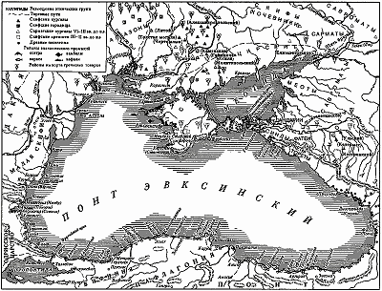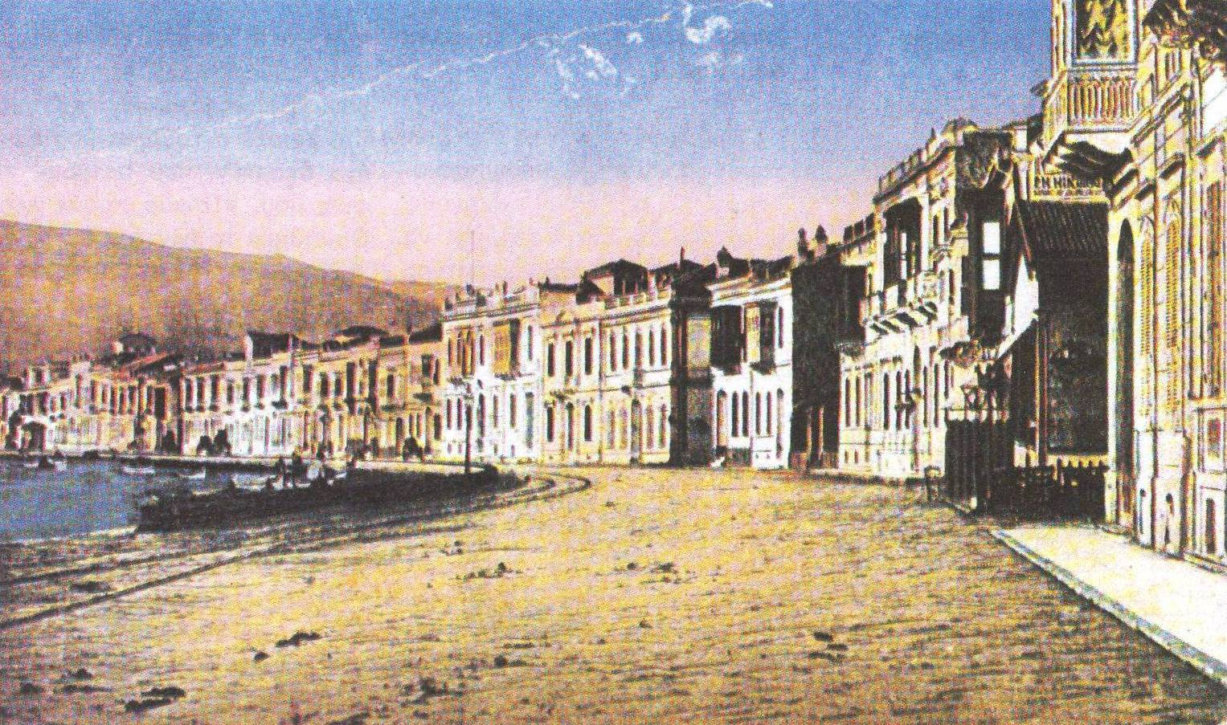

Οίκος Εθνοτήτων Μόσχας

Πέμπτη, 18 Μαΐου 2015, ώρα 18.30
- Το Κέντρο Ελληνικού Πολιτισμού σας καλωσορίζει στην εκδήλωση «Γενοκτονία – δικαίωμα στη μνήμη», με την ευκαιρία επετείου της γενοκτονίας του χριστιανικού πληθυσμού της Οθωμανικής Αυτοκρατορίας. Το πρόγραμμα της εκδήλωσης περιλαμβάνει: Σύντομη ιστορική επισκόπηση: «Η γενοκτονία του χριστιανικού πληθυσμού της Οθωμανικής Αυτοκρατορίας (1908-1923). Έλληνο-τουρκικός πόλεμος 1919-1923 – Μικρασιατική Καταστροφή. Σύντομη ιστορική επισκόπηση από την αρχαιότητα έως τους νεότερους χρόνους (8ος αι. π.Χ. -1923 μ.Χ.). – Ο Ελληνισμός στον Πόντο. Οικονομική ζωή και πολιτισμός. Η παιδεία στον Πόντο.».
- Προβολή ντοκιμαντέρ «Μικρασιατική Καταστροφή. Η χίμαιρα της Ιωνίας» στην ελληνική, με μετάφραση στη ρωσική.

